Bogotá, D.C., Julio 24 de 2019

Doctor
JORGE HUMBERTO MANTILLA SERRANO
Secretario General
Cámara de Representantes

ASUNTO: Proyecto de Ley “Por medio de la cual se crea la estampilla pro Universidad Nacional –Sede Caribe- Archipiélago y se dictan otras disposiciones.”

Respetado Doctor Mantilla Serrano,

En ejercicio de la facultad prevista en el artículo 150 de la constitución Política y en concordancia con el artículo 140 de la Ley 5 de 1992, me permito radicar ante la Secretaría General de la Cámara de Representantes, el Proyecto de Ley “Por medio de la cual se crea la estampilla pro Universidad Nacional –Sede Caribe- Archipiélago y se dictan otras disposiciones”

Atentamente,

JORGE MÉNDEZ HERNÁNDEZ JULIO CÉSAR TRIANA QUINTERO
Representante a la cámara Representante a la cámara

CARLOS MARIO FARELO DAZA CARLOS ALBERTO CUENCA CHAUX
Representante a la cámara Representante a la cámara

JOSÉ GABRIEL AMAR SEPULVEDA SALIM VILLAMIL QUESSEP
Representante a la cámara Representante a la cámara

NESTOR LEONARDO RICO RICO CARLOS GERMAN NAVAS TALERO
Representante a la cámara Representante a la cámara

JORGE ENRIQUE BURGOS LUGO ERWIN ARIAS BETANCUR
Representante a la cámara Representante a la cámara

EDWIN GILBERTO BALLESTEROS ARCHILA
Representante a la cámara

PROYECTO DE LEY____ DE 2019 CÁMARA.
“Por medio de la cual se crea la estampilla pro Universidad Nacional –Sede Caribe- Archipiélago y se dictan otras disposiciones.”

El Congreso de Colombia

DECRETA:

ARTICULO 1°. Objeto. La presente ley tiene por objeto autorizar a la Asamblea Departamental Archipiélago de san Andrés, Providencia y Santa Catalina, para que faculte la emisión de la Estampilla Pro Universidad Nacional – Sede Caribe; con el fin de garantizar la financiación de esta institución educativa.

ARTÍCULO 2°. Autorícese a la Asamblea Departamental Archipiélago de san Andrés, Providencia y Santa Catalina, para que ordene la emisión de la Estampilla "Pro Universidad Nacional - Sede Caribe", hasta por la suma de TRESCIENTOS MIL MILLONES DE PESOS ($300.000.000.000.oo).

Parágrafo 1. Se autoriza la emisión de la estampilla, para su recaudo, por un término de treinta (30) años, a partir de la entrada en vigencia de la aplicación de la presente ley. Se entenderá cumplido el espíritu de la ley, cuando se cumplan alguna de las DOS (2) condiciones.

Parágrafo 2. El recaudo obtenido por el uso de la estampilla se destinará a los gastos e inversiones que el Consejo Superior de la Universidad determine, órgano al cual compete la administración de los valores recaudados.

ARTICULO 3°. Autorícese a la Asamblea Departamental Archipiélago de san Andrés, Providencia y Santa Catalina, para que determine las características, tarifas y todos los demás asuntos referentes al uso obligatorio de la estampilla, en las actividades y operaciones que se deban realizar en el departamento y en el municipio de Providencia y Santa Catalina del mismo. Los actos que expida la Asamblea del Departamento, en desarrollo de lo expuesto en la presente ley, serán llevados a conocimiento del Gobierno Nacional a través del Ministerio de Hacienda y Crédito Público.

ARTICULO 4°. Facúltese al Concejo Municipal de Providencia y Santa Catalina para que, previa autorización de la Asamblea Departamental, hagan obligatorio el uso de la estampilla que por esta ley se autoriza con destino a la Universidad Nacional - Sede Caribe.

ARTICULO 5°. La obligación de adherir y anular la estampilla a que se refiere esta ley queda a cargo de los funcionarios departamentales y municipales que intervengan en los actos.

ARTICULO 6°. El recaudo de la estampilla se destinará a lo establecido en el artículo 1° de la presente Ley.

Parágrafo 1°. La tarifa contemplada en esta ley no podrá exceder el 2% del valor del hecho sujeto a gravamen.

ARTICULO 7°. El control del recaudo y del traslado de los recursos a las Universidades, estarán a cargo de la Contraloría General del Departamento de Archipiélago de san Andrés, Providencia y Santa Catalina, u oficinas delegadas con jurisdicción y competencia sobre control fiscal.

ARTÍCULO 8°. El rector de la Universidad Nacional deberá rendir un informe en marzo de cada año, a las Comisiones Tercera de Senado y Cámara sobre los montos y ejecución de los recursos obtenidos por esta estampilla. De igual manera, se debe enviar copia del informe a la Asamblea Departamental Archipiélago de san Andrés, Providencia y Santa Catalina.

ARTICULO 9°. Esta ley rige a partir de su promulgación.

De los Honorable Congresistas,

JORGE MÉNDEZ HERNÁNDEZ JULIO CÉSAR TRIANA QUINTERO
Representante a la cámara Representante a la cámara

CARLOS MARIO FARELO DAZA CARLOS ALBERTO CUENCA CHAUX
Representante a la cámara Representante a la cámara

JOSÉ GABRIEL AMAR SEPULVEDA SALIM VILLAMIL QUESSEP
Representante a la cámara Representante a la cámara

NESTOR LEONARDO RICO RICO CARLOS GERMAN NAVAS TALERO
Representante a la cámara Representante a la cámara

JORGE ENRIQUE BURGOS LUGO ERWIN ARIAS BETANCUR
Representante a la cámara Representante a la cámara

EDWIN GILBERTO BALLESTEROS ARCHILA
Representante a la cámara

EXPOSICIÓN DE MOTIVOS

1.- UNIVERSIDAD NACIONAL – SEDE CARIBE

Este importante claustro universitario tiene una gran importancia para la región caribe, tiene gran área de influencia en departamentos como el Archipiélago de san Andrés, Providencia y Santa Catalina, el Cesar, La Guajira, Magdalena, entre otros. Esta institución brinda una oportunidad para jóvenes de la región que buscan a través de la educación nuevas oportunidades en el país; se convierte en una opción de movilización social importante.

Con la entrada en marcha de la primera fase de la Universidad Nacional sede Caribe, se habría fijado una meta inicial de 2.200 alumnos inscritos. Estos cupos estarán dirigidos a 3 facultades y 7 programas, entre estos: ciencias agrarias; ingenierías agroindustriales, ambiental, de minas, forestal, y los componentes agrarios, tales como medicina veterinaria, zootecnia, agronomía y administración de empresas agropecuarias.

Este proyecto tiene la capacidad de beneficiar a estudiantes de escasos recursos que buscan educación de calidad cercana a sus regiones. En este sentido, la universidad nacional cobijaría las necesidades del departamento del San Andrés Islas, Cesar, Guajira, Magdalena y toda la Costa colombiana.

La Universidad Nacional Sede Caribe tiene como meta en el mediano plazo la entrega de 5.000 cupos para estudiantes que busquen formación educativa de calidad.

Como lo manifestó el rector de la Universidad Nacional de Colombia Ignacio Mantilla, los estudiantes beneficiarios de esta institución gozarán de carreras del área de la salud como la medicina. En este mismo sentido, el rector plantea la posibilidad de transformar el Hospital Rosario Pumarejo de López en un hospital universitario. Esto evitaría la diáspora estudiantil perteneciente a la costa caribe del país.

2.- DATOS DEL PEAMA (PROGRAMA ESPECIAL DE ADMISIÓN Y MOVILIDAD ACADÉMICA) – SEDE CARIBE
El PEAMA desde su entrada en funcionamiento en la sede Orinoquía en el año 2008, se ha mantenido fiel a su idea original de trabajar por reconocer y superar las brechas y asimetrías en los capitales académicos de la educación media en las distintas regiones del país brindando oportunidades de acceso a una educación superior de calidad a los colombianos más vulnerables.
2.1.- características del PEAMA
La población objeto de atención del PEAMA la conforman los bachilleres egresados y residentes en la región de influencia de cada una de las Sedes de Presencia Nacional- SPN: Amazonia, Caribe, Orinoquia y Tumaco de la Universidad Nacional de Colombia. Estas regiones de influencia están definidas mediante Resolución 042 de 2018 de Rectoría. Los estudiantes son admitidos a un programa curricular de pregrado ofrecido por la Universidad Nacional de Colombia en alguna de las Sedes Andinas, Bogotá, Manizales, Medellín y Palmira.
Así, el PEAMA busca proyectar el accionar de la Universidad hacia el territorio nacional, al promover la formación de profesionales universitarios nativos de las regiones consideradas bajo la influencia de las SPN ubicadas en las localidades fronterizas de Leticia, Arauca, San Andrés y Tumaco. Los Programas de Admisión Especial (PAES) en la Universidad Nacional de Colombia comparten con el PEAMA la característica básica de implementar una forma distinta y específica de admitir a sus beneficiarios en relación con el proceso de admisión regular. No obstante el PEAMA, se diferencia en dos elementos con respecto a los demás Programas de Admisión Especial (PAES) de la Universidad, la movilidad de los estudiantes al inicio de sus estudios y el uso de la modalidad de videoconferencia como apoyo metodológico a procesos pedagógicos. Cada uno de estos DOS (2) elementos se detalla a continuación:
- La forma de admitir a los estudiantes. En cada convocatoria de admisión la Dirección Nacional de Admisiones de la Universidad Nacional de Colombia asigna los cupos establecidos por el PEAMA para cada una de las SPN, en cada programa curricular de pregrado avalado por la Vicerrectoría Académica, hasta completar el cupo máximo otorgado a cada SPN. Lo anterior implica que los aspirantes inscritos en cada proceso de admisión por PEAMA compiten entre ellos mismos por los cupos para PEAMA, es decir, no compiten con el grueso de aspirantes regulares de cada convocatoria. De otra parte, a diferencia de los aspirantes regulares quienes de resultar admisibles únicamente acceden a la oferta de programas de la sede que seleccionaron durante su proceso de inscripción, los aspirantes por PEAMA de resultar admisibles, acceden a la oferta de todo los programas de las sedes Bogotá, Medellín Manizales y Palmira ofertados para el programa.

- La movilidad de los estudiantes al inicio de sus estudios. Los estudiantes admitidos por el PEAMA inician sus estudios en la SPN, permaneciendo en ella máximo tres periodos académicos. En esta etapa inicial cursan asignatura de nivelación (lecto-escritura y matemáticas básicas), inglés, electiva de inducción y preparación para la vida universitaria y de conocimiento y análisis de la problemáticas de los contextos de su región, además de asignaturas de los componentes de fundamentación o disciplinar-profesional de sus respectivos planes de estudio.
Superada esta etapa inicial, el estudiante es autorizado para desplazarse a la sede Andina a la cual está adscrito el programa curricular al que fue admitido, donde continúa con su proceso de formación académica hasta finalizar su plan de estudios. El Acuerdo de creación del PEAMA denomina a esta segunda etapa del proceso de formación de sus beneficiarios como de movilidad y adicionalmente establece una tercera etapa llamada etapa final, en la que se espera que para el desarrollo de su trabajo de grado el estudiante regrese a la SPN y en el caso de no ser posible lo anterior, que desarrolle su trabajo de grado preferiblemente en temas de interés para la región asociada a esa misma SPN. El apoyo metodológico a través de la modalidad de videoconferencia.
Cuando el Programa se puso en marcha, los cursos dictados a los estudiantes admitidos por PEAMA durante su estadía en las SPN, se desarrollaron mediante la modalidad de tele-presencia, específicamente videoconferencia, emitidos desde las Sedes Bogotá o Medellín. Esto ha cambiado y ahora cada sede usa la tele-presencia con diferente asiduidad, en algunos casos hay presencia completa de un profesor a lo largo del semestre, o en bloques dictados por profesores que se desplazan desde las sedes andinas y apoyo permanente de monitores que trabajan con los estudiantes cuando los profesores no están en las SPN.

2.2.- Evolución del PEAMA
Se puede ver la evolución del cupo máximo de admisión para la Sede Caribe desde que inició el PEAMA con su primera cohorte en el 2008-03 que era de 40 y actualmente es de 70. La definición del cupo total por cada SPN tiene en cuenta la capacidad instalada de la SPN en términos de la infraestructura de salones, personal docente y administrativo y la posibilidad de garantizar una oferta de asignaturas pertinente durante la etapa inicial, ya sea en modalidad presencial o por tele-presencia.

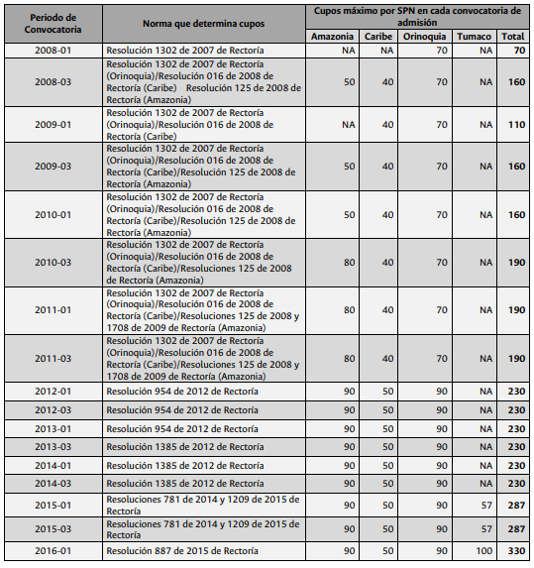
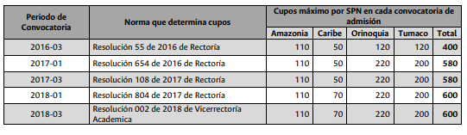
2.3.- Región de influencia
La posibilidad de admisión a la Universidad Nacional de Colombia por medio del PEAMA, está dada en una primera instancia en función de la relación entre el lugar de residencia y la ubicación del colegio del aspirante y la región definida por la Universidad como de influencia de la respectiva SPN. Si bien el proceso de definición de la cobertura de cada una de estas regiones de influencia atiende en principio a la división por regiones geográficas naturales del país y la presencia o no, de instituciones de educación superior universitaria en los departamentos respectivos, en la práctica también se atienden criterios histórico-culturales y de administración pública, con un enfoque flexible que permite la posibilidad de redefinición en atención a la necesidad de adaptación a las cambiantes realidades de las regiones involucradas.
Actualmente la región de influencia está reglamentada por la Resolución 042 de 2018 en su Artículo 2. Para la Sede Caribe la región de influencia está conformada por el Departamento del Archipiélago de San Andrés, Providencia y Santa Catalina.
2.4.- Características especiales de la educación superior en San Andrés y Providencia
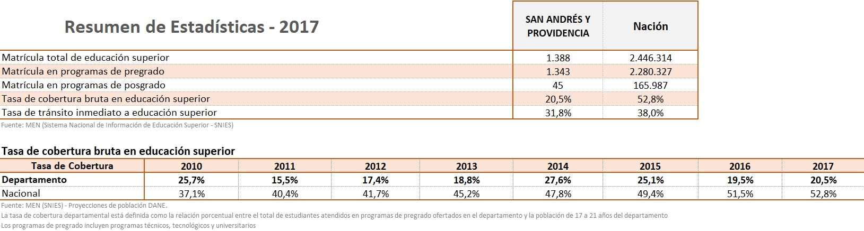
La población en el Archipiélago para el año 2016 fue de 77.101 habitantes, distribuidas en 71.946 en la isla de San Andrés y 5.155 en Providencia y Santa Catalina (Cámara de Comercio de San Andrés, 2017), de los cuales 6.791 son jóvenes con edades entre 17 y 21 años de este número, según datos del sistema de estadísticas generales de educación superior del ministerio de educación, para el año 2017 tan solo 1.388 lograron acceder a programas de educación académicos de educación superior, sumando programas universitarios y tecnológicos lo cual representa una tasa de cobertura de tan solo 20.5% del total de jóvenes para el año 2017.

En el año 2017 de los 1.388 isleños, quienes se matricularon para iniciar estudios superiores, tan solo 68 accedieron satisfactoriamente su formación en pregrados universitarios los cuales están certificados con un nivel profesional, lo anterior evidencia el alarmante escenario académico que padece el territorio, siendo así que de un total de 6.791 jóvenes isleños quienes se encuentran en plenas capacidades de iniciar actividades académicas, únicamente 1.210 accedan estudios técnicos, estos estudios técnicos son orientados para desempeñarse en alguna especialidad la cual sirva de apoyo al nivel profesional.
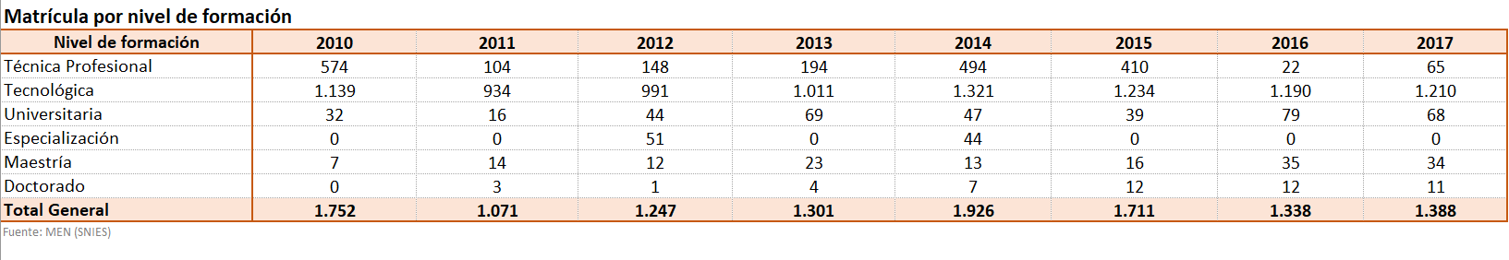

Para complementar el caso anterior, podemos añadir que, debido al aislamiento geográfico propio de este territorio, solo existen en él tres instituciones de educación superior, de las cuales dos de ellas son institutos técnicos, Sena e Infotep, y una institución universitaria con pregrados académicos, Universidad Nacional Sede Caribe, esta presta el servicio educativo de pregrado mediante el Programa Especial de Admisión y Movilidad – PEAMA, en el cual los jóvenes que inician actividades académicas en el departamento, tienen la necesidad de trasladarse a una sede del interior del país, con el fin de culminar su pregrado, por tanto, se mantiene la necesidad de desplazamiento desde el archipiélago hacia otras ciudades con el propósito de poder comenzar o continuar con sus estudios universitarios.

Pese a que existen convenios dirigidos a jóvenes isleños, los cuales se encuentren en plenas facultades y demuestren el interés de acceder a pregrados universitarios, tales como, el fondo alianza estratégica archipiélago de San Andrés, Providencia y santa catalina, con el cual se estima financiar hasta el 100% del valor de la matrícula de pregrados universitarios, estos no subsanan la principal problemática que enfrentan estos jóvenes, lo cual es, la carencia económica para el sostenimiento de ellos mismos, en las distintas ciudades a las cuales migran.

Debido a esto, una gran parte de la comunidad joven de la isla, no hace uso de estos convenios e incluso en algunos casos, se ven en la obligación de interrumpir de manera indefinida sus estudios, esto debido a que no cuentan con el presupuesto necesario para su manutención, si a lo anterior le añadimos las distintas complicaciones, las cuales afronta el Archipiélago en los últimos años, como la reducción en los niveles de afluencia turística en las islas y el fallo de la corte de la HAYA el cual ha creado dificultades para la obtención de recursos económicos en muchas familias, las expectativas para que estos jóvenes logren el acceso a la educación superior es cada vez menor.

En las islas de San Andrés, Providencia y Santa Catalina, se consigue establecer que los niveles de pobreza son considerablemente bajos, esto según los informes del DANE, en los cuales se establece, que una familia compuesta por 4 personas y que sus ingresos sean superiores a 1.057.764$ estará por encima de la línea de pobreza.

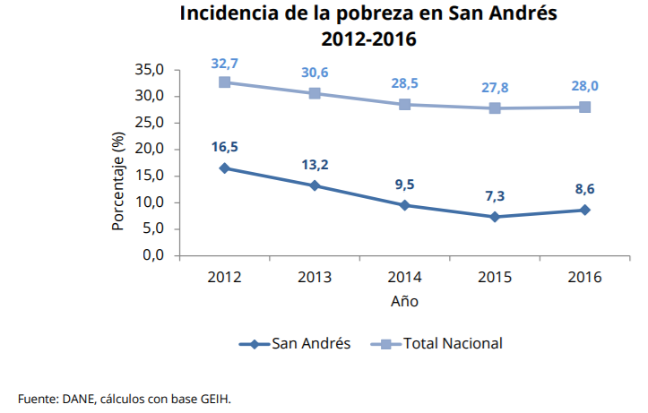

Sin embargo, recordando que debido al fallo de la corte de la Haya, el 19 de noviembre del 2012 sobre el litigio entre Colombia y Nicaragua, en la cual se confirmó la soberanía de Colombia sobre las distintas islas e islotes pertenecientes al archipiélago de San Andrés, Providencia y Santa Catalina, sin embargo, se impusieron nuevas delimitaciones en las líneas de fronteras marítimas entre ambos países, esto lastimo enormemente la soberanía colombiana viendo, de este modo, reducida de gran manera su plataforma continental y zonas económicas exclusivas, por consiguiente, se genera un perjuicio aun mayor para las Islas.

La afectación para el Archipiélago, se da debido a que dentro del área delimitada, se encontraban zonas, la cuales, son fundamentales para el sostenimiento económico de un gran número de familias en las Islas, puesto que, estas áreas eran usadas por la comunidad como zonas de pesca, tanto artesanal como industrial, actividades las cuales se han visto interrumpidas y con lo cual familias las islas, las cuales eran las principales beneficiarias, no han logrado reponer los ingresos perdidos tras esta dura decisión.

Lo anterior, sumado a la caída del número de personas que ingresan como turistas a las Islas, como consecuencia de los niveles de violencia e inseguridad que enfrentan las islas, ha generado un detrimento en la calidad de vida de la comunidad, viéndose de este modo, un incremento en los niveles de desempleo.

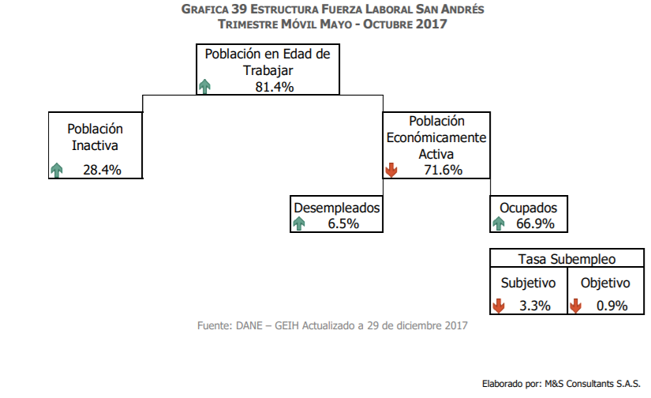
Como se aprecia en la anterior gráfica, existe un incremento significativo en la población en edad de trabajar, sin embargo, no cuentan con la formación adecuada para adherirse al mundo laboral, lo que genera un incremento en los niveles de desempleo en el Archipiélago, esto genera un aumento en las actividades criminales y actos violentos relacionados con dichas actividades cometidas en las islas.
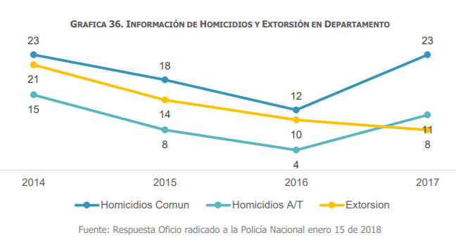

Para el año 2017, la población del archipiélago fue de 77.101 habitantes, de los cuales se estima que el 32% es población menor de 18 años (Cámara de Comercio de San Andrés, 2017), estos jóvenes forman parte de las familias vulnerables de la isla, afectadas tanto por las consecuencias del fallo de la HAYA como por la poca afluencia turística, con lo cual aunque éstos tuvieran la voluntad y las capacidades para conseguir un cupo, dentro de las becas otorgadas por distintas entidades, con el fin de estudiar un pregrado universitario, la realidad a la cual se enfrentan, es que no lograrían hacer uso de estas, debido a las realidades económicas que presentan sus familias.

Es por lo anterior, que proponemos una ayuda de por lo menos $1.200.000 a manera de mensualidad, para que jóvenes de estratos 1, 2 y 3 de las islas, los cuales por mérito propio consigan acceder a un programa de pregrado universitario, obtengan por lo menos, un ingreso básico, para satisfacer sus necesidades de vivienda, alimentación y transporte, dentro de las distintas ciudades del territorio colombiano, con lo cual, se busca garantizar el acceso a la educación superior de manera equitativa y también permanencia y goce efectivo.

Esta subvención estaría regulada por los requisitos académicos, que se exigen en el convenio que tiene ICETEX con el Archipiélago los cuales serían:

“(…) Que las pruebas ICFES, con presentación a partir del año 2012 tengan un puntaje mínimo de 210, esto para los que ingresan a primer semestre, para quienes apliquen para el segundo semestre se tendrá en consideración el puntaje mínimo de 210 en el ICFES desde el año 2012 o el promedio académico del semestre inmediatamente anterior mínimo de 3.6, situación que será desarrollada a selección del postulante para el crédito y para aquellos que ingresen de tercer semestre en adelante, deberán presentar promedio académico del semestre inmediatamente anterior mínimo de 3.6. (…)” (ICETEX, 2016).

Los ingresos al Archipiélago de San Andrés, Providencia y Santa Catalina, por concepto de contribución para el uso de la infraestructura pública turística (Tarjeta de Turismo), según Cifras dadas por el señor Mitchell Humphries actual Secretario de Hacienda del Archipiélago, para el 2016 fue en total setenta y ocho mil millones de pesos ($78.000.000.000); en 2017, noventa y cuatro mil millones de pesos ($94.000.000.000); y que al 6 de agosto de 2018, se han recibido cuarenta y nueve mil millones de pesos ($49.000.000.000)., el costo total que tendría el auxilio para la manutención de los jóvenes isleños representaría tan solo el 0.003% del total de los ingresos al año 2017, esto significa, que por año el costo total seria de doscientos ochenta y ocho millones de pesos ($288.000.000) dirigidos a asegurar el ingreso de estos jóvenes a carreras profesionales.

Así mismo, vale la pena resaltar que dentro de los presupuestos establecidos para gastos del departamento de San Andrés Providencia y Santa Catalina, por la Honorable Asamblea Departamental, por concepto educativo si bien va dirigido al fortalecimiento de las entidades educativas del Departamento y alcanzar convenios los cuales favorezcan beneficios económicos tales como la condenación de los prestamos educativos, estos no están dirigidas a garantizar el acceso a la educación superior, esto debido a las problemáticas sociales tratadas anteriormente.

Ahora bien, si entendemos que “(…) la educación desde sus orígenes, siempre se ha configurado como acción adaptada a la realidad social, habiendo dado respuesta a situaciones y problemáticas que han ido surgiendo en cada momento histórico. (…)” (Cañellas & Browm Gonzales) y que “(…) el turismo ha marcado la realidad económica, humana, social y cultural de nuestro tiempo, generalizándose además como fenómeno mundial en cualquier tipo de sociedad, tanto en los países más industrializados como en los del tercer mundo o en los países en vías de desarrollo. (…)” (Cañellas & Browm Gonzales) y que aparte de esto el turismo como un bien derivado del ocio, necesita estar en permanente innovación, por tanto una sociedad con mayores niveles de educación profesional puede, dar paso a mayores innovaciones lo cual beneficiaría de gran manera el desarrollo tanto económico, como cultural y social del Archipiélago.

Debido a la constante innovación en el turismo, las nuevas ofertas, alternativas y modelos son casi ilimitados, por lo cual se hace necesario la adaptación e innovación propia en los servicios turísticos del Archipiélago, con el fin de no quedar rezagado en el mercado, y por el contrario, tener una mejor oferta de servicios los cuales hagan más llamativa a la isla mejorando los ingresos y con esto mejorando la calidad de vida en el departamento, lo anterior solo es posible mediante la educación de sus jóvenes, esto para llevar a cabo una labor eficiente en el ámbito turístico.
3.- LA LEY 426 DE 1998

La ley permite que las estampillas sean proporcionadas a sedes distintas de la Universidad Nacional, distintas a la de Bogotá. Si bien existe una estampilla para la Universidad, mediante la Ley 1697 de 2013 - “Estampilla pro Universidad Nacional”, es posible crear otra estampilla con un referente fiscal distinto, en este caso planteado para el Departamento Archipiélago de San Andrés, Providencia y Sta. Catalina. Esta ley muestra como existe una estampilla autorizada por los departamentos de Caldas y Risaralda, para la financiación de la sede en Manizales.

Esta ley está compuesta por 9 artículos y tiene como objeto esencial autorizar a las Asambleas Departamentales de Caldas y Risaralda para ordenar la emisión de la estampilla Universidad de Caldas y Universidad Nacional con sede en Manizales y Universidad Tecnológica de Pereira para desarrollo del Eje Cafetero hacia el tercer milenio. Este marco normativo garantiza la prestación de servicios de calidad encaminados a sectores de beneficio común, destinando recursos a inversión y mantenimiento de planta física, dotación, compra de equipos requeridos para brindar servicios de calidad que permitan optimizar la formación académica de la nación tal y como lo plantea el artículo 1 y 5 de la presente ley. Este tipo de iniciativas tienen la capacidad de blindar a las instituciones educativas de un desbalance financiero, generando estabilidad en el sector.

4.- DÉFICIT EN LAS UNIVERSIDADES PÚBLICAS

La educación superior en Colombia ha tenido que enfrentar dificultades financieras en los últimos años, lo que genera un escenario riguroso a la hora de crear herramientas que mejoren el ambiente económico del sector. La educación está atravesando una situación delicada, debido a que el déficit puede ascender a 950.000 millones de pesos en los próximos años.

Es de vital importancia reunir esfuerzos en herramientas que logren sacar el sector de esta dificultad financiera, entre estas se encuentra el Presupuesto General de la Nación como principal motor de empuje. La financiación que está recibiendo el sector educativo no es suficiente para cubrir los costos que acarrean la cobertura y calidad necesaria para el país. Las universidades públicas se ven en la obligación de realizar jugadas económicas que les permitan mantenerse en el escenario nacional, generando consecuencias negativas en la educación de los colombianos. En primer lugar, porque los maestros se contratarían por horas de cátedra y no serían docentes de planta, adicionalmente, el mantenimiento de las instalaciones quedaría en jaque.

El problema de las Universidades Públicas en Colombia va de la mano del comportamiento que mantengan sus ingresos y gastos, en la actualidad del país, el sistema educativo está reportando fluctuaciones negativas en este sentido, sus gastos no van de la mano con el incremento de sus ingresos, generando ineficiencia en el sector. La demanda académica del país cada día es más alta y las universidades no tienen la capacidad de asumir dichos retos. Con el pasar de los años los estudiantes aumentan, no obstante, las personas interesadas en realizar cursos de posgrado vienen creciendo a pasos agigantados, incrementando el gasto de las universidades. Un ejemplo claro de esto es la Universidad Nacional donde el 18% de sus alumnos se encuentran en maestrías, adicionalmente, el 91% de sus docentes poseen maestría y doctorado, lo que dispara los gastos de la institución.

Por último, las problemáticas del sector educativo del país están ligadas con la dirección de recursos hacia programas como “Ser Pilo Paga”, debido a que el impuesto a la renta para la equidad está siendo destinado a este tipo de proyectos. Esto se convertiría en una problemática para la educación pública, debido a que los estudiantes beneficiados con el programa serán matriculados en instituciones privadas.

Con base en este análisis, es fundamental garantizar la operación y funcionamiento de la sede de la Universidad Nacional en Archipiélago de San Andrés, Providencia y Sta. Catalina, a través de este mecanismo importante como lo es la estampilla. La necesidad de fortalecer la educación en el departamento y sus vecinos, hace imprescindible la puesta en marcha de esta institución educativa con los recursos suficientes.

5.- JURISPRUDENCIA SOBRE LAS ESTAMPILLAS

La jurisprudencia existente en materia de estampillas en Colombia ha sido rigurosa en la definición de esta herramienta financiera. El Consejo de Estado ha catalogado las estampillas como tributos que hacen parte del concepto de “Tasas parafiscales”, debido a que tienen participación en las contribuciones parafiscales, en la medida en que conforman un gravamen cuyo pago es de carácter obligatorio y es realizado por usuarios de operaciones o actividades que se ejecutan frente a organismos públicos. Los recursos obtenidos mediante esta modalidad serán invertidos en un sector específico, especialmente en gastos en los que incurran las entidades u organizaciones que presten un servicio público a la nación, dando cumplimiento a uno de los fines esenciales del Estado. Las tasas están ligadas directamente con la prestación de un servicio público y con un usuario benefactor del mismo, en este sentido, se podrían denominar como tasas administrativas aquellas donde se realiza un beneficio potencial con el uso de servicios generadores de beneficio común. Entre estos servicios se pueden enmarcar la educación, la salud, el deporte y la cultura que tienen como fin último fomentar desarrollo social. Por último, las tasas parafiscales pueden ser percibidas por organismos públicos y privados, siempre y cuando contengan carácter social.

La naturaleza de las estampillas ha sido materia de estudio de la Sección Cuarta del Consejo de Estado, en sentencia de 5 de octubre de 2006, Expediente número 14527, con ponencia de la doctora Ligia López Díaz, donde se hace especial énfasis a la pertenencia de las estampillas al grupo de tasas parafiscales, en la medida en que su naturaleza se deriva de un acto jurídico en el que se suscribe un contrato con el Departamento dirigido a un hecho concreto que goza de destinación específica. Esto distingue a las estampillas de los impuestos indirectos.

En materia educativa, la Constitución indica en el artículo 67 que la educación es un derecho de la persona y un servicio público que tiene una función social; y por su parte, el artículo 69 establece que la ley establecerá un régimen especial para las universidades del Estado y de igual forma, fortalecerá la investigación científica en las universidades oficiales y privadas y ofrecerá las condiciones especiales para su desarrollo, del mismo modo que facilitará mecanismos financieros que hagan posible el acceso de todas las personas aptas a la educación superior.

Tratándose de impuestos, el artículo 338 superior señala que

“(…) en tiempo de paz, solamente el Congreso, las asambleas departamentales y los concejos distritales y municipales podrán imponer contribuciones fiscales o parafiscales. La ley, las ordenanzas y los acuerdos deben fijar, directamente, los sujetos activos y pasivos, los hechos y las bases gravables, y las tarifas de los impuestos. (…)”

Del Honorable Congresista,

JORGE MÉNDEZ HERNÁNDEZ JULIO CÉSAR TRIANA QUINTERO
Representante a la cámara Representante a la cámara

CARLOS MARIO FARELO DAZA CARLOS ALBERTO CUENCA CHAUX
Representante a la cámara Representante a la cámara

JOSÉ GABRIEL AMAR SEPULVEDA SALIM VILLAMIL QUESSEP
Representante a la cámara Representante a la cámara

NESTOR LEONARDO RICO RICO CARLOS GERMAN NAVAS TALERO
Representante a la cámara Representante a la cámara

JORGE ENRIQUE BURGOS LUGO ERWIN ARIAS BETANCUR
Representante a la cámara Representante a la cámara

EDWIN GILBERTO BALLESTEROS ARCHILA
Representante a la cámara

Redacción EL TIEMPO. (2016). Universidades públicas, con déficit de $ 1 billón. 24-07-2017, de EL TIEMPO Sitio web: http://www.eltiempo.com/justicia/cortes/universidades-publicas-con-deficit-de-1-billon-33312
Redacción EL TIEMPO. (2016). Universidades públicas, con déficit de $ 1 billón. 24-07-2017, de EL TIEMPO Sitio web: http://www.eltiempo.com/justicia/cortes/universidades-publicas-con-deficit-de-1-billon-33312
Julián De Zubiría Samper*. (2017). La guerra abierta contra la educación pública. 24-07-2017, de SEMANA Sitio web: http://www.semana.com/educacion/articulo/la-crisis-de-las-universidades-publicas/528359
Julián De Zubiría Samper*. (2017). La guerra abierta contra la educación pública. 24-07-2017, de SEMANA Sitio web: http://www.semana.com/educacion/articulo/la-crisis-de-las-universidades-publicas/528359

